**按钮组件缺陷：**

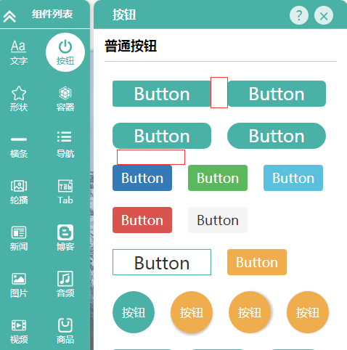

1.按钮之间的行列间距不统一，应统一为25PX。

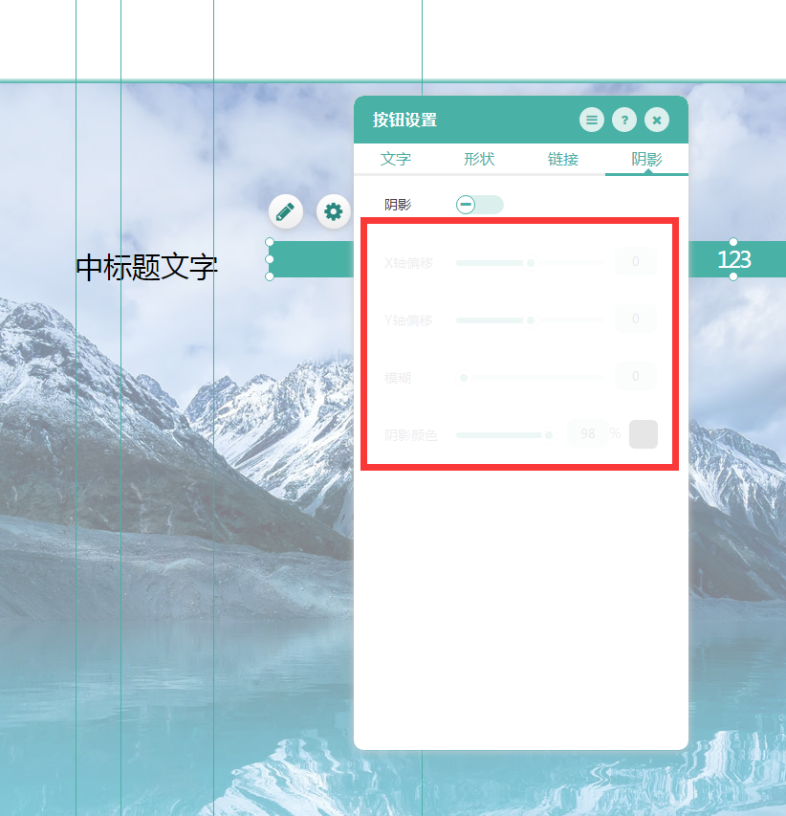

2.点击按钮组件，拖拽按钮，点击设置在按钮设置中，阴影部分关闭，建议阴影功能部分应隐藏。

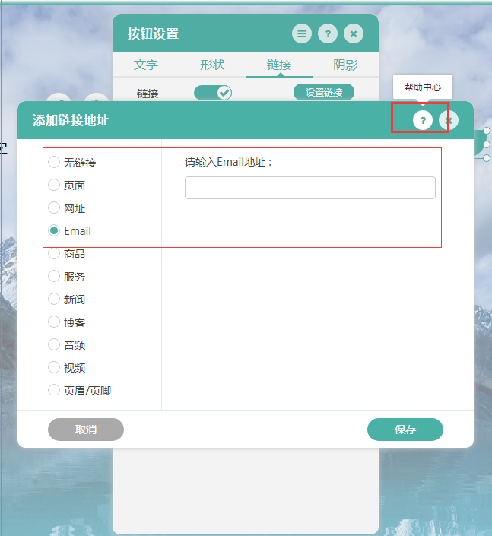

3.在设置连接中Email和网址的输入中缺少检测。（输入不正确格式的Email和网址或者为空，不出现任何提示）。在按钮的添加连接地址中，点击“？”，未出现任何提示窗口。

设置连接中的其余功能尚未实现，在添加连接之后，按钮样式发生变化之后的连接功能能否保留，待测！！！

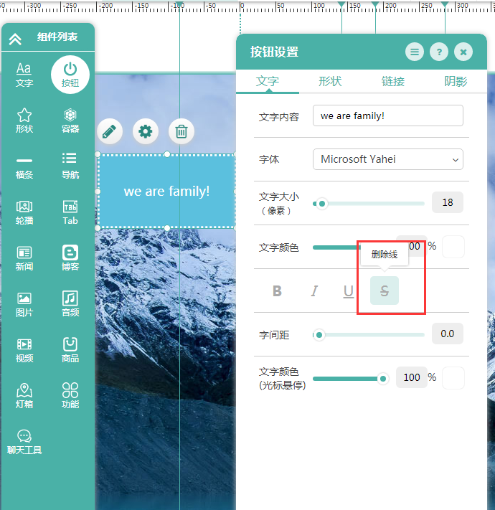

4.点击按钮组件，拖拽普通按钮至右侧，点击设置，在文字样式中，文字效果出现删除线与需求繁体字不符。

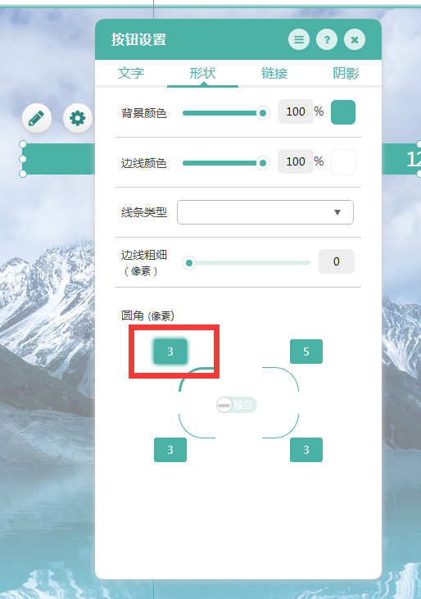

5.点击按钮组件，拖拽普通按钮至右侧，点击设置，在形状样式中，圆角像素填写不能无限大，极限为99与需求0—无限大不符！

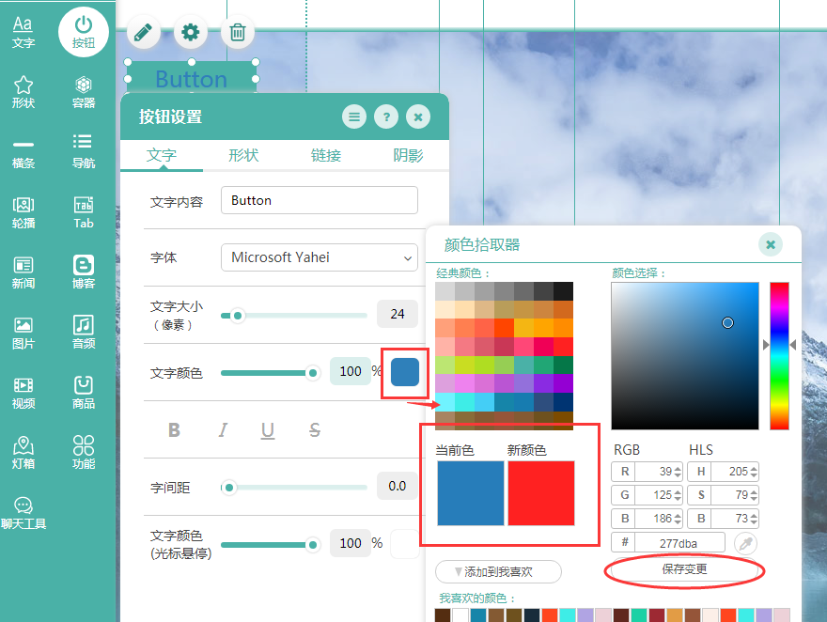

6.在按钮组件中，点击设置按钮，文字颜色在经典颜色区域中随着鼠标的移动而变换，保存变更按钮无效；在颜色选择区域，颜色随着鼠标在颜色选择区域的点击而确定，，保存变更按钮无效。（含有颜色变更都存在此类现象）

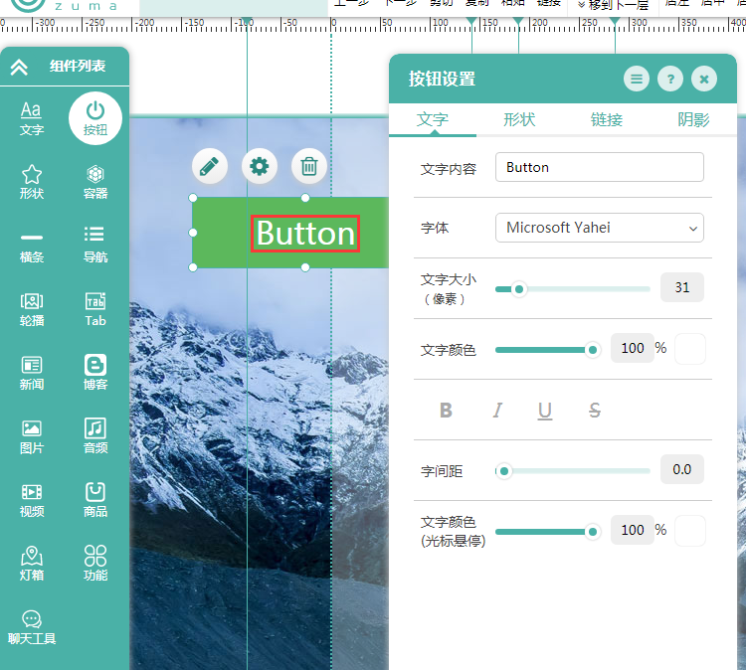

7.在按钮组件中拖拽普通按钮至右侧，点击设置按钮，在文字样式中，调整文字由大道小，出现文字内容与边框距离逐渐增加。